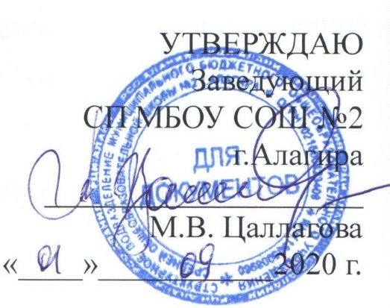

План работы на февраль
2020-2021 учебный год

18.02.2021 г. Производственная учеба «Современный урок» - отв. Цаллагова М.В
25.02.2021 г. Педагогический совет «ГИА как объективная форма внешнего мониторинга уровня обученности учащихся ОО» - отв. Алдатова О.Х.
26.02.2021 г. Совещание при заведующей:
1. Контроль за уровнем преподавания учителей химии, биологии. (Алдатова О.Х).
2. Работа с учащимися, имеющими двойки по итогам 2 четверти. (Цаллагова М.В).
3. Итоги контроля за качеством горячего питания (Дзгоева Л.В.)

Дата | Направление деятельности |  | Ответственные
Внутришкольный контроль
В течении месяца | Состояние кружковой и дополнительной работы | Дзгоева Л.В.
В течении месяца | Подготовка обучающихся 4-8 классов к ВПР | Алдатова О.Х
В течении месяца | Классно-обобщающий контроль в 8 классе | Цаллагова М.В.,
Воспитательная работа
8 февраля | День Российской науки | Классные руководители
15 февраля | День памяти о россиянах, исполнявших служебный долг за пределами Отечества | Ревазова Ж.Б
22 февраля | День защитника Отечества | Классные руководители
В течении месяца | Выставка книг «Воинской доблести, славе и чести посвящается…» | Караева В.К

